**ZADANIA NA WTOREK 5.05.2020r** (IV,8)

**☺ PRACA PLASTYCZNA: DOMEK Z KOPERTY ☺**

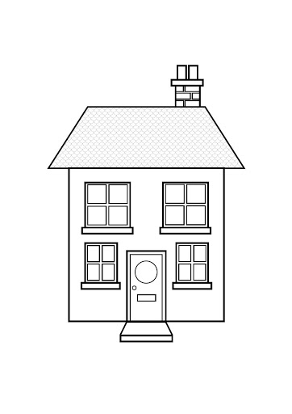

**TO JEST DOM .**

Każdy dom składa się z kilku elementów:

● okna – policz ile ten dom ma okien? Czy okna w domu są potrzebne?

● drzwi – jaką figurę przypominają Ci drzwi?

● dach – czy dach jest umieszczony wysoko, czy nisko?

● komin – gdzie znajduje się komin? ( na dachu)

● **Co by było gdyby nie było w domu okien…. ?????**  **☺ ☺ ☺**

**Domek z koperty…. ☺**

**POTRZEBNE BĘDĄ MATERIAŁY:**

* **biała koperta**
* **kolorowe kredki /flamastry**
* **tusz/ farba- do stemplowania palcami**
* **brązowy papier kolorowy**

**WYKONANIE:**

**● Kopertę należy rozłożyć tak, by było widać na górze trójkąt –**

**to będzie dach.**

**● Na dachu dzieci paluszkami stemplują „dachówki” – najrówniej by**

**było rzędami od dołu ku górze, ale to jest fantazyjny domek , więc**

**można stemplować jak chcecie ☺ - żeby tylko nie zejść niżej.**

**● Z brązowego papieru wycinamy (pomoc Rodziców) prostokąt –**

**to będzie komin. Dzieci samodzielnie przyklejają go do dachu.**

**● Z brązowego papieru wycinamy (pomoc Rodziców) drugi**

**prostokąt, tylko większy – to będą drzwi***. Dzieci mogą również*

*samodzielnie narysować drzwi.*

**● Teraz pozostaje jeszcze narysować kredkami okna ☺.**

**A kto chce może na samym dole dorysować kolorowe kwiaty…**

**I praca gotowa….!**

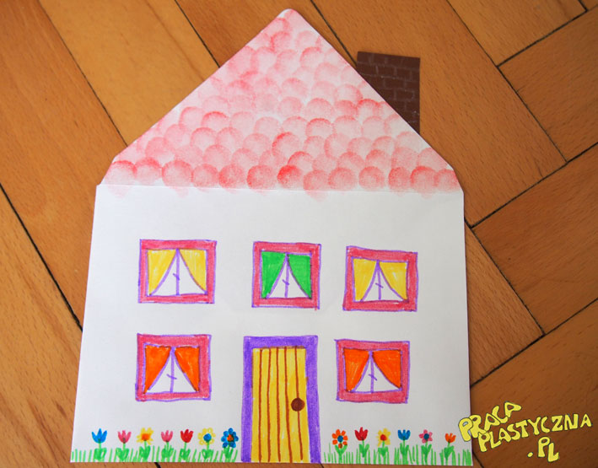

Pomysł pracy zaczerpnięty został ze strony:

<https://pracaplastyczna.pl/index.php/rodzina-emocje/285-domek-z-koperty>

**Co to za zagadka? - Mieszka w nim Agatka.**

**Ma ściany, podłogi, okna i drzwi  
Mieszkasz w nim i ty.**

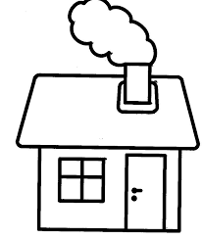

**Ludzie budują różne domy. A domy te mają różne formy i kształty.**

**W Afryce domy buduje się z gałęzi, gliny i liści**

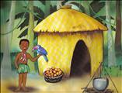

**Eskimosi budują domy z lodu, czyli igloo**

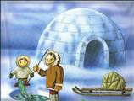

**Indianie mają tipi**

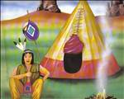

**Na pustyni stawia się namioty:**

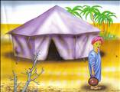

**Domy mogą być wysokie, wielorodzinne, czyli bloki i wieżowce:**

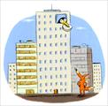

**lub jednorodzinne :**

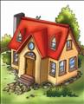

**Dom rodzinny** *to miejsce, w którym mieszka rodzina (mama, tata, siostra, brat). Możesz opisać swój dom? Kto w nim mieszka? Ile ma pięter? Czy ma dużo okien? Co lubisz robić w domu?*

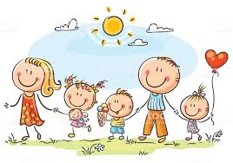

*Karta pracy pochodzi ze strony internetowej MiastoDzieci.pl*

***Wskaż szczegóły, którymi różnią się te dwa obrazki* ☺**

